**ESCUELA SUPERIOR POLITÉCNICA DEL LITORAL**



**50**

**TÉCNICAS DE EXPRESIÓN ORAL Y ESCRITA - II TÈRMINO**

APELLIDOS y NOMBRES:…………………………………………………………

MATRICULA: ..............................PARALELO: …….... FECHA: _____________

DOCENTE: MSc. ZENAIDA ALCÍVAR PÁRRAGA

Yo………………………………………………………… al firmar este compromiso, reconozco que el examen que voy a ejecutar está bosquejando para ser resuelto individualmente, que solamente puedo utilizar lápiz o esferográfico, borrador, mi deber es solo comunicarme con la persona que está tomando la prueba o con la maestra de la asignatura; todos los accesorios extras incluidos cualquier instrumento de comunicación apagado, los dejaré en la parte posterior del salón de clases, de ninguna manera debo tener accesorios extra a los que me han recomendado solo debo tener mi examen entregado al momento y los implementos señalados al inicio del escrito.

**Firmo el siguiente compromiso de honor, como constancia de haber leído, aceptando la declaración anterior**

"Como estudiante de la **ESPOL**, me comprometo a combatir la mediocridad y actuar con honestidad, por eso no copio ni dejo copiar"

____________

Firma

Lea con atención las consignas y desarrolle lo que se le pide. Cuide su ortografía, caligrafía, puntuación y sintaxis porque serán aspectos evaluados en cada uno de los ejercicios propuestos.

1. **Primero lea el texto. Luego, en los espacios en blanco, escriba el conector que le dé sentido al texto escogiéndolos de las alternativas que se presentan al final de la lectura. No puede usar el mismo conector dos veces. No puede alterar la redacción original. Puntaje 10/10**

**El 27 de septiembre se celebra el día del turismo. ¿Sabe cómo nació el turismo?**

En la antigua Grecia, las actividades dedicadas al ocio eran de gran importancia. No creas que ocio significa ociosidad, es decir: no hacer nada**________________** ocio es un conjunto de ocupaciones y actividades que una persona, un niño, un joven, hace de manera completamente voluntaria, después de terminar sus obligaciones estudiantiles, profesionales, familiares y sociales; estas actividades están dedicadas al descanso, diversión, investigación placentera de algún tema, participación voluntariamente en la vida social de su comunidad, etc. **______________**, en ningún caso el ocio es estar sentado sin hacer nada.

**________________** los famosos Juegos Olímpicos de los griegos se celebraban como parte de actividades dedicadas al ocio. Se mezclaban con otras de carácter religioso. Los juegos se desarrollaban en la ciudad de Olimpia, debido a eso miles de personas viajaban hacia allá para dar rienda suelta a su tiempo de descanso y placer. Los romanos, también organizaban grandes espectáculos teatrales en las ciudades de la costa y **___________** miles se desplazaban hasta esos lugares.

Ya en la Edad Media los viajes se realizaban **___________** de participar en las peregrinaciones religiosas. Tanto el cristianismo como el islamismo movilizaban a millones de creyentes hacia distintos lugares.

**_______________**, muchas personas que viven en la sierra viajan a Guayaquil para participar en la procesión del Cristo del Consuelo; **_____________**, muchas otras de la costa se desplazan a Quito para estar presentes en la procesión de Jesús del Gran Poder. ¿Ves cómo la tradición continúa?

**_______** por la fuerza de estas costumbres populares se han creado los hoteles, o sea, los espacios para alojamientos ya que no siempre los viajeros tienen amigos o familiares que puedan hospedarlos. **_____________** se generan estas construcciones **_____________**paralelamente se fue desarrollando el turismo.

|  |  |  |  |
| --- | --- | --- | --- |
| inicialmente | en consecuencia | es decir | debido a eso |
| por el contrario | por lo tanto | con el fin de | de igual manera |
| asimismo | actualmente | así | Y |

1. **Lea el texto y subraye las aseveraciones rompen la unidad temática. Puntaje 9/9**

El reciente brote del virus de Ébola en África ha puesto en alerta a diversas organizaciones gubernamentales y ha desatado el temor de la población mundial, debido a las especulaciones que señalan la posibilidad de que el virus se extienda desde ese continente hacia otras regiones del planeta. Para todos es sabido que el planeta está permanentemente en peligro.  El Ébola es una enfermedad infecciosa viral aguda que produce fiebre hemorrágica en humanos y primates. Por primera vez en el año 1976, el **Dr. David Finkes la identificó,** cuando se presentaron varios casos de fiebre hemorrágica en Zaire y Sudán. El nombre del virus se debe al río Ébola, geográficamente ubicado en **Zaire.**

Existen cinco serotipos del virus del Ébola: Ébola-Zaire, Ébola-Sudán, Ébola-Costa de Marfil y Ébola-Bundibugyo. El quinto serotipo, el Ébola-Reston, ha causado enfermedad en los primates, pero no en humanos. Es una infección que se caracteriza por una alta tasa de mortalidad, que oscila entre el 50% y el 95% de los afectados. Debido a su naturaleza letal, este virus es considerado como un **arma biológica**; otra arma letal es también el gas pimienta.

1. **Lea los siguientes párrafos y luego subraye la alternativa que considere la tesis o idea central. Puntaje 15 /15**
2. El alcohol es un líquido incoloro que está presente en diversas bebidas fermentadas, en concentraciones que van desde el hasta el 20% como es el caso de la cerveza y los vinos. El alcohol se ingiere por vía oral y cuando alcanza el cerebro actúa como un depresor, y también sobre los mecanismos de control inhibitorio del cerebro. Como ocurre con la mayoría de las drogas, sus efectos dependen de la dosis; a medida que la concentración alcohólica aumenta, se deprimen los centros inferiores afectando la respiración y los reflejos espinales, hasta llegar a la  intoxicación alcohólica que puede provocar un estado de coma. En este contexto, lo realmente importante es cuestionar que nuestra cultura acepta y promueve brindar bebidas alcohólicas en las reuniones familiares y sociales; inclusive las fiestas en las que el licor no está a disposición de quien lo quiera, las veces que le apetezca, son mal vistas. Es necesario concienciar que el alcohol es una droga altamente nociva y por ello, hay que evitar su consumo.

a. El alcohol actúa sobre los mecanismos de control inhibitorio del cerebro.

b. El alcohol es una droga socialmente aceptada.

c. El alcohol es una droga altamente nociva.

d. El alcohol se ingiere por vía oral.

e. El alcohol actúa como un depresor.

1. Las donaciones de sangre contribuyen a salvar vidas y a mejorar la salud. He aquí algunos ejemplos de personas que precisan transfusiones y que gracias a las donaciones pueden mejorar su calidad de vida:

* Las mujeres con complicaciones en sus embarazos, con hemorragias antes, durante o después del parto;
* Los niños con anemia grave, a menudo causada por el paludismo o la malnutrición;
* Las personas con traumatismos graves provocados por accidentes; y
* Muchos pacientes que se someten a intervenciones quirúrgicas, y enfermos de cáncer.

Existe una necesidad constante de donaciones regulares, ya que la sangre sólo se puede conservar durante un tiempo limitado y luego deja de ser utilizable. La sangre es el regalo más valioso que se puede ofrecer a otra persona: el regalo de la vida. La decisión de donar sangre puede salvar una vida, o incluso varias si la sangre se separa por componentes –glóbulos rojos, plaquetas y plasma–, que pueden ser utilizados individualmente para pacientes con enfermedades específicas.

1. Hay necesidad de donaciones constantes.
2. La sangre es un regalo muy valioso.
3. Las donaciones de sangre salvan vidas y mejoran la vida.
4. La sangre puede ser separada en sus componentes.
5. La sangre ayuda a pacientes con enfermedades específicas.
6. **Escoja el literal con las respuestas que complete correctamente el enunciado. 8/8**
7. **Una de las características de la tesis de un ensayo argumentativo es ser**
8. una pregunta
9. una aseveración
10. una condición
11. una disyuntiva
12. **Aseverar significa**
13. cuestionar: ratificar
14. afirmar: negar o condicionar
15. condicionar: preguntar y responder
16. asegurar: afirmar o negar
17. **El concepto hace referencia a**

|  |  |  |
| --- | --- | --- |
| 1. las características de un sujeto, objeto o suceso |  | * 1 a, 2 d, 3 a |
| 1. la representación que se tiene de un sujeto, objeto o suceso |  | * 1 c, 2 b, 3 c |
| 1. la descripción de un sujeto, objeto o suceso |  | * 1 d, 2 a, 3 d |
| 1. la definición de un sujeto, objeto o suceso |  | * 1 b, 2 d, 3 b |

1. **Relacione los componentes de un ítem de acuerdo a su característica.**

Se escribe:

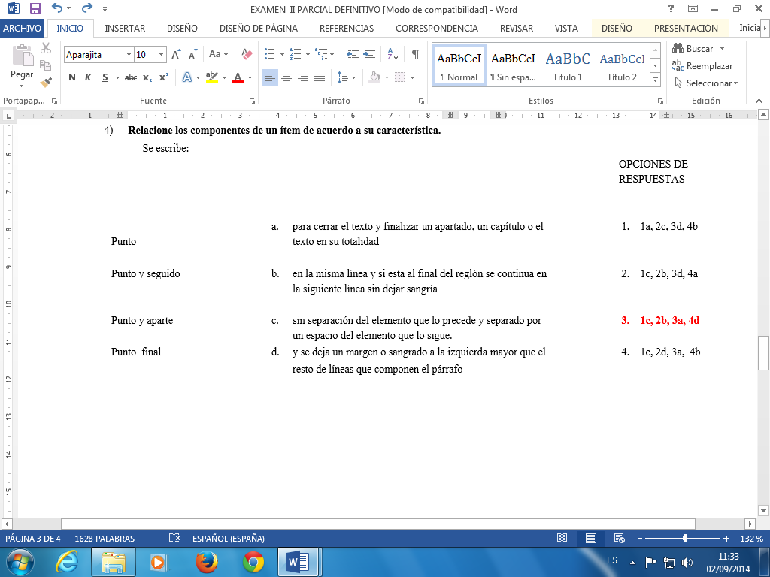

3. 1c, 2b, 3a, 4d

1. **Discrimine la aseveración que no sea un argumento para el enunciado propuesto. 8/8**
2. **La pantera es uno de los animales más peligrosos de la selva porque:**
3. ataca sin avisar
4. es carnívoro
5. es extremadamente veloz
6. las garras son como el filo de un cuchillo
7. **El tránsito en la ciudad de Guayaquil cada día es más complicado porque:**
8. ha aumentado el parque automotor
9. muchos conductores y peatones irrespetan las normas de tránsito
10. algunos motociclistas sortean los carros sin respetar los espacios
11. diariamente se publican accidentes con graves consecuencias.
12. **El conector de igual manera es un elemento de enlace que sirve para:**

|  |
| --- |
| I contextualizar dos ideas en un texto |
| II comparar dos ideas en un texto |
| III confrontar dos ideas en un texto |
| IV contrastar dos ideas en un texto |

1. Las palabras ________________ son necesariamente _______________

1. Homógrafas- homófonas

2. homófonas - homógrafas

3. homónimas - homófonas

4. homófonas - homónimas